Дыхательная система
Осмотр грудной клетки
Следует обратить внимание на форму грудной клетки, ее симметричность, участие обеих половин в акте дыхания, а также на характер дыхания, его ритм и частоту. Осмотр проводится в стоячем или сидячем положении больного с обнаженным до пояса туловищем.
Форма грудной клетки.
В зависимости от конституционального типа у здоровых людей различают нормостеническую, астеническую и гиперстеническую формы грудной клетки.
Для определения величины надчревного угла ладонные поверхности больших пальцев плотно прижимают к реберным дугам, а концы их упирают в мечевидный отросток.
Нормостеническая (коническая) грудная клетка напоминает усеченный конус с основанием, обращенным вверх (область плечевого пояса). Передне-задний диаметр ее меньше бокового, над- и подключичные ямки выражены слабо, ребра по боковым поверхностям направлены умеренно косо, межреберные промежутки выражены нерезко, плечи располагаются под прямым углом к шее. Мышцы плечевого пояса хорошо развиты. Надчревный угол (между реберными дугами) составляет 90°, лопатки контурируются нерезко.
Астеническая грудная клетка плоская, узкая, удлиненная (передне-задний и боковой размеры уменьшены). На ней отчетливо видны над- и подключичные ямки, хорошо выделяются ключицы, межреберные промежутки широкие, ребра по боковым поверхностям имеют более вертикальное направление. Надчревный угол меньше 90°. Плечи опущены, мышцы плечевого пояса слабо развиты, лопатки отстают от спины.
Гиперстеническая грудная клетка широкая, напоминает цилиндр. Ее передне-задний размер приблизительно равен боковому, а абсолютные величины диаметров больше диаметров нормостенической грудной клетки. Над- и подключичные ямки слабо выражены или не видны, плечи прямые, широкие. Межреберные промежутки узкие, слабо выражены. Ребра располагаются почти горизонтально. Надчревный угол тупой, лопатки плотно прилегают к грудной клетке, мускулатура ее развита хорошо.
При патологических изменениях легких и плевры либо при первичных изменениях самой грудной клетки нормальная форма ее может искажаться различным образом.
Эмфизематозная грудная клетка имеет те же черты, что и гиперстеническая, но более резко выраженные. У нее еще более увеличен передне-задний диаметр, выступают надключичные ямки, ребра идут горизонтально. Такая форма грудной клетки развивается у лиц, страдающих хронической эмфиземой легких. При этом легкие незначительно спадаются во время выдоха и размеры дыхательной экскурсии грудной клетки уменьшаются. Если хронический процесс в легких сопровождается частым сильным кашлем, при котором воздух вытесняется в верхние их отделы, особенно расширяется верхняя половина грудной клетки, и она приобретает бочкообразную форму.
Паралитическая грудная клетка характеризуется теми же чертами, что и астеническая, только более резко выраженными. Она обычно формируется у лиц, длительно страдающих заболеваниями легких и плевры с развитием в них фиброзной ткани, что приводит к их сморщиванию и уменьшению общей массы легких. В отличие от астенической грудной клетки паралитическая часто бывает асимметричной, так как у нее западение межреберных промежутков, над- или подключичных ямок обычно неодинаково с обеих сторон. Во время дыхания лопатки смещаются асинхронно.
Рахитическая грудная клетка («куриная грудь») встречается у лиц, перенесших в детстве рахит. Ее передне-задний отдел удлинен, и грудина килевидно выступает вперед. Передне-боковые поверхности как бы вдавлены кнутри и соединяются с грудиной под острым углом. Кроме того, отмечается втяжение нижней части грудной клетки соответственно месту прикрепления диафрагмы. Поперечный разрез такой клетки напоминает треугольник с вершиной в области грудины.
Воронкообразная грудная клетка характеризуется воронковидным вдавлением в области мечевидного отростка и нижней части грудины. Поскольку такую деформацию грудной клетки раньше наблюдали у сапожников, ее еще называют «грудь сапожника». В большинстве случаев установить причину этой деформации невозможно.
Ладьевидная грудная клетка отличается тем, что в верхней и средней частях грудины имеется углубление, напоминающее по форме углубление лодки. В ряде случаев такая грудная клетка встречается при заболевании спинного мозга — сирингомиелии.
Кифосколиотическая грудная клетка бывает при искривлении позвоночника в результате патологического процесса в нем (при туберкулезе позвоночника, ревматоидном артрите и др.)

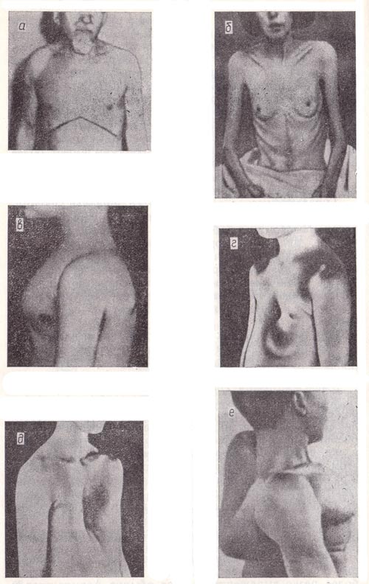
Патологические формы грудной клетки:
а — эмфизематозная;
б — паралитическая;
в — рахитическая;
г — воронкообразная;
д — ладьевидная;
е — кифосколиотическая

Соотношения объемов грудной клетки
У здоровых лиц обе половины грудной клетки симметричны и одинаково участвуют в акте дыхания. В патологических же случаях грудная клетка становится асимметричной и одна из половин ее отстает при дыхании. Для выявления этих дефектов проводят ее статический и динамический осмотр.
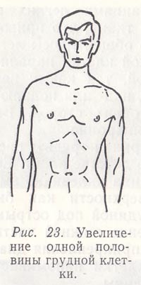
При статическом осмотре обращают внимание на форму грудной клетки и размеры ее половин без учета степени их участия в акте дыхания.
Увеличение объема одной половины грудной клетки бывает при накоплении в плевральной полости значительного количества жидкости (экссудат, транссудат, кровь) или воздуха (пневмоторакс).
Уменьшение объема одной половины грудной клетки может наблюдаться в следующих случаях:
при сморщивании больших участков легкого в результате перенесенного воспалительного процесса (абсцесс, туберкулез, крупозная пневмония и др.), приведшего к пневмосклерозу;
при плевральных спайках или полном заращении плевральной щели после рассасывания длительно находившегося в ней экссудата, особенно гнойного;
при ателектазе (спадении) легкого вследствие закупорки просвета бронха опухолью или каким-либо инородным телом;
после оперативного удаления легкого или его доли.
Расширение только нижней части грудной клетки с одной либо с обеих сторон возможно при значительном увеличении печени или (и) селезенки, при асците, метеоризме.

Ограниченное выпячивание грудной клетки бывает при периостите, перихондрите, опухоли ребра, абсцессе грудной стенки, при прорыве под кожу гнойного плеврита, при легочной грыже.
Во время динамического осмотра грудной клетки обращают внимание на степень участия обеих ее половин в акте дыхания. Больному предлагают глубоко дышать и следят за экскурсией грудной клетки. Если освещение плохое, для определения отставания одной из половин к симметричным местам ее прикладывают ладони и просят больного глубоко дышать.
Отставание одной половины грудной клетки при дыхании свидетельствует о наличии патологического процесса в этой половине, что может быть при пневмонии, новообразованиях легкого вследствие потери способности пораженной части его к спадению и расправлению, при сухом плеврите, переломе ребер, межреберной невралгии, воспалении межреберных мышц вследствие усиливающейся при дыхании болезненности и спастического сокращения мышц пораженной половины, при параличе или парезе соответствующей половины тела, купола диафрагмы.
Типы дыхания, частота и глубина, характер дыхательных движений
Для определения величины дыхательной экскурсии грудной клетки измеряют окружность ее на уровне сосков во время спокойного дыхания на высоте вдоха и выдоха.
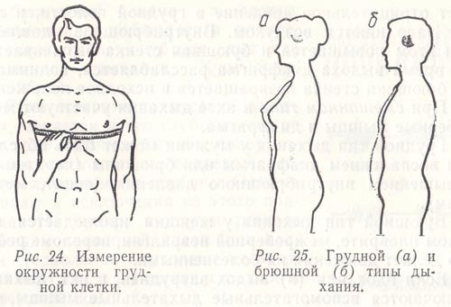
Особое внимание обращают на характер дыхательных движений, которые у здорового человека совершаются за счет сокращения дыхательных мышц: межреберных, диафрагмальных и частично мышц брюшной стенки. Различают грудной, брюшной и смешанный типы дыхания.
При грудном (реберном) типе дыхания, который чаще встречается у женщин, дыхательные движения осуществляются за счет сокращения межреберных мышц. При этом грудная клетка расширяется и слегка приподнимается во время вдоха, суживается и несколько опускается при выдохе.
При брюшном (диафрагмальном) типе дыхания, чаще встречающемся у мужчин, дыхательные движения осуществляются преимущественно диафрагмой. Во время вдоха диафрагма сокращается и опускается, что увеличивает отрицательное давление в грудной полости, и легкие заполняются воздухом. Внутрибрюшное давление при этом повышается и брюшная стенка выпячивается. Во время выдоха диафрагма расслабляется, поднимается, брюшная стенка возвращается в исходное положение.
При смешанном типе в акте дыхания участвуют межреберные мышцы и диафрагма.
Грудной тип дыхания у мужчин может быть обусловлен воспалением диафрагмы или брюшины (перитонит), повышением внутрибрюшного давления (асцит, метеоризм).
Брюшной тип дыхания у женщин наблюдается при сухом плеврите, межреберной невралгии, переломе ребер, что делает движения их болезненными.
Если вдох или (и) выдох затруднен, в акт дыхания включаются вспомогательные дыхательные мышцы, что не отмечается у здоровых людей. В случае хронического затруднения дыхания грудинно-ключично-сосцевидные мышцы гипертрофируются и выступают в виде плотных тяжей. При частом, длительном кашле гипертрофируются и уплотняются прямые мышцы живота, особенно в верхней части.
Дыхание здорового человека ритмичное, отличается одинаковой частотой вдоха и выдоха (16-20 дыханий в минуту). Частоту дыхания определяют по движению грудной или брюшной стенки. При физической нагрузке, после обильной еды дыхание учащается, во время сна - урежается.
Однако учащение или урежение дыхания может быть обусловлено и патологическими состояниями.
Учащение дыхания наблюдается, например, при сухом плеврите (в этом случае оно из-за болевого синдрома носит одновременно и поверхностный характер), при воспалении легких, ателектазах (спадение легкого) различного происхождения, эмфиземе, пневмосклерозе, вызывающих уменьшение дыхательной поверхности, при высокой температуре тела, приводящей к раздражению дыхательного центра. Иногда учащенное дыхание обусловливается сразу несколькими причинами.
Урежение дыхания бывает в случае угнетения функции дыхательного центра, что встречается при заболеваниях головного мозга и его оболочек (кровоизлияние, менингит, травма). При воздействии на дыхательный центр токсических продуктов, накапливающихся в организме, при почечной и печеночной недостаточности, диабетической коме и других заболеваниях наблюдается редкое, но шумное и глубокое дыхание (большое дыхание Куссмауля).
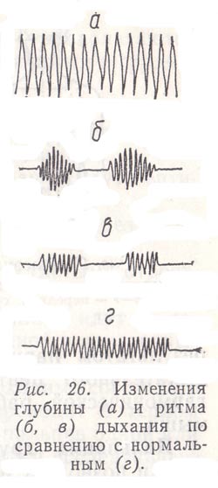
Если изменяется частота дыхания, меняется и его глубина: частое дыхание обычно бывает поверхностным, уреженное же сопровождается увеличением его глубины. Однако бывают и исключения из этого правила. Например, в случае резкого сужения голосовой щели или трахеи (сдавление опухолью, аневризмой аорты и т. д.) дыхание редкое и поверхностное.
При тяжелых поражениях головного мозга (опухоли, кровоизлияния), иногда при диабетической коме дыхательные движения время от времени прерываются паузами (больной не дышит - апноэ), длящимися от нескольких секунд до полминуты. Это так называемое дыхание Биота.
При тяжелых интоксикациях, а также при заболеваниях, сопровождающихся глубокими, почти всегда необратимыми нарушениями мозгового кровообращения, наблюдается дыхание Чейна-Стокса. Оно характеризуется тем, что у больных после некоторого количества дыхательных движений наступает длительное апноэ (от 1/4 до 1 мин), а затем появляется редкое поверхностное дыхание, которое постепенно учащается и углубляется, пока не достигнет максимальной глубины. Далее дыхание становится все более редким и поверхностным вплоть до полного прекращения и наступления новой паузы. Во время апноэ больной может терять сознание. В это время у него замедляется пульс и суживаются зрачки.
Довольно редко встречается дыхание Грокко-Фругони: в то время как верхняя и средняя части грудной клетки находятся в фазе вдоха, нижняя ее часть производит как бы выдыхательные движения. Такое расстройство дыхания бывает при тяжелых поражениях головного мозга, иногда в агональном состоянии. Оно является результатом нарушения координационной способности дыхательного центра и характеризуется нарушением гармонической работы отдельных групп дыхательных мышц.
Пальпация грудной клетки
Пальпация грудной клетки предусматривает следующие задачи:
- определение болезненности, необходимо осторожно пропальпировать болезненные участки, на которые указывает пациент;
- определение эластичности (податливости) или ригидности (повышенной сопротивляемости грудной клетки);
- определение голосового дрожания.
Для определения болезненности последовательно ощупывают ребра и межреберные промежутки спереди, с боков и сзади.
Для определения резистентности грудной клетки кладут ладонь одной руки на грудину, ладонь другой – на межлопаточное пространство, ладони должны располагаться параллельно друг другу на одном уровне. Толчкообразными движениями сдавливают грудную клетку в направлении сзади наперед. После кладут ладони на симметричные участки боковых отделов грудной клетки и сдавливают в поперечном направлении.
Для определения голосового дрожания кладут руки на симметричные участки грудной клетки больного и просят его произнести слова, содержащие букву «р» (тридцать три).
Голосовое дрожание – это вибрация, которая образуется при произнесении слов, содержащих звук «р», и передается по воздушному столбу трахеи и бронхов на поверхность грудной клетки.
В норме голосовое дрожание умеренной силы, равномерное, одинаковое на симметричных участках.
Усиление голосового дрожания характерно для синдрома уплотнения легочной ткани (пневмония), при образовании полости в легком, соединенной с бронхом (абсцесс, каверна).
Ослабление голосового дрожания возникает при скоплении жидкости или газа в плевральной полости, эмфиземе легких
Перкуссия грудной клетки
Сравнительная перкуссия применяется для выявления патологических изменений в каком-либо участке легкого.
Сравнительную перкуссию следует проводить строго на симметричных участках грудной клетки. При этом сравнивают полученный на данном участке перкуторный звук с таковым на симметричном участке другой половины грудной клетки (о патологических изменениях свидетельствует не столько характер перкуторного звука, сколько различие его на симметричных участках грудной клетки).
Перкуссию следует проводить по межреберным промежуткам.
Сравнительная перкуссия всегда проводится в определенной последовательности.
Различают несколько видов перкуторного звука, отличающихся по физической характеристике.
Тихий, короткий и высокий тон, возникающий при перкуссии над плотными и напряженными тканями, называется тупым звуком. Такой звук выслушивается, например, у здорового человека при перкуссии над печенью.
Громкий, продолжительный, низкий звук, который выслушивается при перкуссии над здоровой легочной тканью, называется ясным легочным звуком.
Сравнительно более громкий, более продолжительный и низкий звук с музыкальным оттенком называется тимпаническим или барабанным. Он напоминает звук, возникающий при ударе в барабан, и выслушивается в норме над полыми органами, содержащими воздух (над желудком, кишечником). Над здоровыми легкими, также содержащими воздух, этот звук не определяется ввиду неоднородности структуры органа (воздух плюс плотные ткани). В патологических случаях тимпанический звук или тимпанический оттенок звука возникает над гладкостенными полостями в легких (каверны), над плевральной полостью, содержащей воздух (пневмоторакс).
В норме над здоровой легочной тканью определяется ясный легочный звук. При уплотнении легочной ткани отмечается притупление или тупость, эмфиземе – коробочный звук, над полостью абсцесса – тимпанический или притуплено-тимпанический. При скоплении жидкости в плевральной полости при перкуссии определяется абсолютная тупость, при пневмотораксе – тимпанический перкуторный звук, ограниченном пневмотораксе может определяться коробочных оттенок перкуторного звука.
Аускультация легких
Грудная клетка исследуемого должна быть обнажена, так как шорох одежды и белья тоже может создать дополнительные звуки.
Если у больного сильно развит волосяной покров, участки кожи, где проводится выслушивание, необходимо смочить теплой водой. Это дает возможность исключить возникновение дополнительных звуков.
Легкие лучше всего выслушивать в положении больного сидя или стоя. Следует обязательно проводить сравнительную аускультацию (сравнивают симметричные участки на обеих половинах грудной клетки).
Необходимо соблюдать определенную последовательность: начинают с верхушек, выслушивая переднюю поверхность грудной клетки, затем боковые, далее - заднюю. При выслушивании легких по подмышечным линиям больной должен занести руки за голову, по лопаточным и околопозвоночным - слегка наклонить голову вперед и скрестить руки на груди. При этом он должен дышать через открытый рот.
Вначале обращают внимание на основные дыхательные шумы:
- везикулярное (альвеолярное) дыхание, которое всегда выслушивается над легочной тканью;
- бронхиальное (ларинго-трахеальное) дыхание, выслушиваемое над гортанью, трахеей и крупными бронхами, если этот тип дыхания выслушивается над другими участками грудной клетки, такое дыхание называется патологическим бронхиальным;
- над большой полостью абсцесса или каверны (5 и более см в диаметре) выслушивается амфорическое дыхание.
Везикулярное дыхание
Везикулярное дыхание возникает в результате колебания стенок альвеол в момент их расправления при вхождении в них воздуха. Поскольку альвеолы расправляются последовательно, образуется продолжительный, мягкий, дующий шум, постепенно усиливающийся и занимающий всю фазу вдоха. Он напоминает звук «ф», произносимый в момент вдоха. Во время выдоха напряжение стенок альвеол быстро снижается, уменьшается и способность их к колебаниям. Поэтому везикулярное дыхание на выходе выслушивается только в самом начале этой фазы. Лучше всего везикулярное дыхание выслушивается на передней поверхности грудной клетки, а также в подмышечных и подлопаточных областях. В области верхушек и краев легких, где масса альвеол меньше, оно слышно хуже.
Везикулярное дыхание может изменяться как в физиологических условиях, так и при патологических состояниях. В первом случае оно, как правило, изменяется симметрично над всей поверхностью грудной клетки, во втором - одновременно в обоих легких либо в одном из них или на ограниченном участке его.
Физиологическое усиление везикулярного дыхания наблюдается в момент выполнения большой физической работы, когда увеличивается экскурсия грудной клетки, вследствие чего в легкие поступает больше воздуха и амплитуда колебания стенок альвеол возрастает, и у людей с тонкой грудной клеткой (в данном случае легкое располагается ближе к уху врача). У детей везикулярное дыхание усилено за счет более тонкой грудной стенки, большей эластичности стенок альвеол и их способности к колебаниям. Такое дыхание называется пуэрильным.
Физиологическое ослабление везикулярного дыхания наблюдается при утолщенной грудной стенке (ожирение, хорошо развитая мускулатура), т. е. когда оно плохо проводится на поверхность грудной клетки.
Патологически ослабленное везикулярное дыхание отмечается:
- при сужении воздухоносных путей (гортани, трахеи, бронха) вследствие их частичной закупорки (опухолью или инородным телом) либо сдавления извне (опухолью, лимфоузлом или рубцом); из-за этого альвеолы меньше наполняются воздухом и амплитуда колебаний их стенок снижается; в случае полной закупорки просвета крупного бронха (обтурационный ателектаз) дыхание на соответствующей стороне грудной клетки не выслушивается;
- при сращении листков плевры, в результате чего легкое недостаточно расправляется при вдохе;
- при эмфиземе легких (уменьшено количество альвеол в результате гибели межальвеолярных перегородок и снижены их эластические свойства, а следовательно, и способность быстро расправляться при вдохе);
- при наличии в легких мелких рассеянных очагов уплотнения (куда воздух не поступает и где меньше альвеол, участвующих в акте дыхания) везикулярное дыхание также ослабляется.
- в начальной и конечной стадиях крупозной пневмонии,
- при переломе ребер, межреберной невралгии, сухом плеврите - из-за болей рефлекторно уменьшается дыхательная подвижность больной половины грудной клетки, что ведет к меньшему расправлению альвеол и, следовательно, к ослаблению везикулярного дыхания.
- в случае накопления воздуха или жидкости в плевральной полости везикулярное дыхание также ослабляется вследствие уменьшения дыхательной экскурсии легкого на пораженной половине; кроме того, жидкость или газ в полости плевры ухудшает проведение звука к поверхности грудной клетки; при значительном накоплении жидкости или воздуха в плевральной полости дыхание совсем не прослушивается.
Шероховатое, неровное везикулярное дыхание (называется жестким) отмечается при неравномерном сужении просвета бронхов вследствие воспалительного набухания их слизистой (бронхит). Это вызывает образование стенотических шумов, накладывающихся на везикулярное дыхание и придающих ему грубый шероховатый характер.
Жесткое дыхание может быть саккадированным (прерывистым). Оно возникает в связи с затруднением прохождения воздуха из бронхиол в альвеолы. При этом фаза вдоха состоит из отдельных коротких прерывистых вдохов. Саккадированное дыхание наблюдается в случае неравномерного сокращения дыхательных мышц при воспалении или при заболеваниях их нервов, а также при нервной дрожи. Саккадированное дыхание, выслушивающееся на ограниченном участке, указывает на воспалительный процесс в мелких бронхах (бронхиолит) чаще всего туберкулезной этиологии.
Бронхиальное дыхание
При прохождении воздуха через голосовую щель возникает бронхиальное дыхание. Появляющиеся при этом звуковые волны распространяются по всему бронхиальному дереву. Бронхиальное дыхание напоминает звук «х». Оно прослушивается на обеих фазах дыхания, но более продолжительно на выдохе (выдох в отличие от вдоха - пассивный акт и поэтому более длительный).
Бронхиальное дыхание выслушивается над гортанью, трахеей, иногда в местах проекции на грудную клетку бифуркации трахеи, спереди - в области рукоятки грудины, сзади - в межлопаточной области на уровне II— IV грудных позвонков.
Над остальными участками грудной клетки у здорового человека оно не выслушивается, поскольку между бронхами и поверхностью грудной стенки располагается массивный слой альвеолярной ткани. Выслушивание же его в этих местах свидетельствует о наличии патологического бронхиального дыхания. Это может наблюдаться в случае уплотнения легочной ткани (в результате она становится хорошим проводником звуковых волн) и достаточной проходимости бронха, находящегося рядом с уплотненным участком (при закупорке бронха ни бронхиальное, ни везикулярное дыхание не выслушивается).
Патологическое бронхиальное дыхание выслушивается и при образовании в легком полости (абсцесс, каверна), сообщающейся с бронхом. Проведению бронхиального дыхания в данном случае на поверхность грудной клетки способствует уплотнение легочной ткани вокруг полости, усиление звуковых волн в самой полости как резонаторе и возникновение стенотических звуков при прохождении воздуха из бронха в полость во время вдоха и из полости в бронх при выдохе.
Бронхиальное дыхание может быть амфорическим и металлическим.
Амфорическое дыхание (вариант бронхиального дыхания) возникает при наличии гладкостенной полости большого диаметра, сообщающейся узким отверстием с бронхом. При этом дыхании появляется звук, подобный звуку, возникающему при прохождении струи воздуха над узкогорлым сосудом (амфорой).
Металлическое дыхание отличается громким звуком и низким тембром. Этот звук напоминает звук при ударе по металлу. Такое дыхание выслушивается при открытом пневмотораксе.
Различают также смешанное, или неопределенное, дыхание (бронхо-везикулярное или везикулярное с бронхиальным оттенком). Оно характеризуется тем, что фаза вдоха при нем носит черты везикулярного, а выдоха - бронхиального дыхания. Выслушивается такое дыхание при пневмосклерозе, очаговой пневмонии, инфильтративном туберкулезе, когда очаги уплотнения располагаются в глубине легочной ткани.
В случае патологического процесса в трахее, бронхах, альвеолах или плевре, кроме основных, могут выслушиваться и добавочные дыхательные шумы: хрипы, крепитация, шум трения плевры.
Хрипы бывают сухие и влажные.
Сухие хрипы возникают при сужении просвета бронхов или (реже) трахеи в результате неравномерного набухания их слизистой оболочки при воспалении, а также вследствие спазма гладкой мускулатуры бронхов (при бронхиальной астме, астматическом бронхите), при деформации бронхов в результате развития соединительной ткани в их стенках либо в соседней легочной ткани (бронхоэктазы, пневмосклероз), при наличии в просвете бронха вязкой мокроты, которая при прохождении воздуха может натягиваться, как струна, и колебаться.
Сухие хрипы чаще выслушиваются на обеих дыхательных фазах, реже - только на вдохе или только на выдохе.
По громкости, высоте и тембру сухие хрипы могут быть самыми разнообразными, что зависит от степени сужения бронхов и от того, какого калибра бронх поражен.
Громкость сухих хрипов зависит от глубины расположения пораженных бронхов и от силы акта дыхания.
Сухие хрипы делятся на свистящие (высокие, дискантовые) и жужжащие (низкие, басовые). Первые обычно бывают при сужении просвета мелких бронхов (при их воспалении, бронхиальной астме и др.), вторые — крупных (при воспалении бронхов среднего и крупного калибра).
Сухие хрипы отличаются протяженностью.
Влажные хрипы возникают при прохождении воздуха через жидкий или полужидкий секрет (кровь, мокрота, транссудат), скапливающийся в просвете бронхов или в полости легкого, сообщающейся с бронхом. Образующиеся при этом пузырьки воздуха лопаются и издают звук. Влажные хрипы слышны на обеих дыхательных фазах. Различают мелко-, средне- и крупнопузырчатые влажные хрипы. Мелкопузырчатые образуются в мельчайших бронхах, среднепузырчатые — в средних, крупнопузырчатые — в крупных бронхах и легочных полостях, в больших бронхоэктазах (расширения бронхов).
Влажные хрипы при наличии бронхоэктазов или полости в легком выслушиваются на ограниченном участке, при застойных явлениях в легких (возникают в результате недостаточности левых отделов сердца) — с двух сторон.
Над полостями легкого, как правило, выслушиваются звучные, влажные крупно- или среднепузырчатые хрипы, так как полость часто бывает окружена плотной тканью. Кроме того, большая полость может стать резонатором и усиливать звучание хрипов. При бронхитах (острых и хронических) влажные хрипы бывают незвучными.
Крепитация в легких
Крепитация - это звук, возникающий при разлипании во время вдоха слипшихся при выдохе стенок огромного количества альвеол. Слипание стенок альвеол может быть при пропитывании их экссудатом, транссудатом, кровью. Крепитация по звучанию напоминает треск, возникающий при растирании пучка волос над ухом. Она выслушивается при крупозной пневмонии в стадии прилив а и разрешения (стенки альвеол пропитаны экссудатом, сурфактант разрушен), при инфаркте легкого (стенки альвеол пропитаны кровью), при застойных явлениях в легких (альвеолы пропитаны транссудатом).
Иногда крепитацию по звучанию трудно отличить от мелкопузырчатых хрипов, возникающих в бронхиолах (мельчайшие бронхи), от так называемых субкрепитирующих влажных хрипов. Следует помнить, что крепитация выслушивается только во время вдоха (влажные же хрипы слышны и на вдохе, и на выдохе). После покашливания она слышна лучше (после кашля вдох усиливается, вследствие чего больше альвеол расправляется). Влажные хрипы после кашля либо усиливаются, либо исчезают, либо меняют локализацию (из-за перемещения струей воздуха находящегося в них жидкого содержимого).
Шум трения плевры появляется при отложении нитей фибрина на висцеральном и париетальном листках плевры при воспалительном процессе. Как правило он является характерным признаком сухого плеврита.
По звучанию шум трения плевры напоминает шелест листьев, шелест шелковой ткани, скрип новой кожи, хруст снега под ногами.
Выслушивается шум трения плевры в обе фазы дыхания.
Методом аускультации определяется также проведение голоса с гортани по воздушному столбу трахеи и бронхов через слой альвеол на поверхность грудной клетки (бронхофония). С этой целью исследуемый шепотом произносит слова, содержащие буквы «р» или «ч». У здорового человека в таких случаях с помощью фонендоскопа выслушиваются тихие звуки или шелест, т. е. бронхофония отсутствует, в патологических же случаях произносимые слова слышны отчетливо (усиление бронхофонии). Это наблюдается при уплотнении легочной ткани (лучше проводит звуковые волны) или при наличии в легком полостей, резонирующих и усиливающих звуки. Для выявления бронхофонии следует выслушать всю поверхность грудной клетки сравнивая при этом звучание на симметричных участках, как и при аускультации.

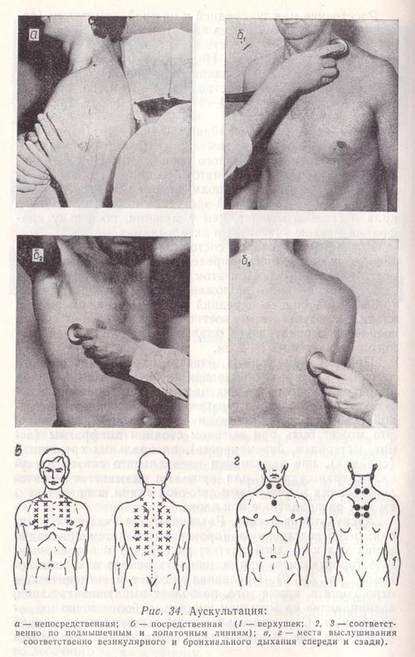
Рис. 34. Аускультация:
а - непосредственная;
б - опосредованная (1 — верхушек; 2, 3 — соответственно по подмышечным и лопаточным линиям);
в, г - места выслушивания соответственно везикулярного и бронхиального дыхания спереди и сзади).


